苏州大学实验报告
院、系 | 计算机学院 |  | 年级专业 |  | 14计科 |  | 姓名 | 沈家赟 | 学号 | 1427405017
课程名称 |  | 数字图像处理 |  |  |  |  |  |  | 成绩
指导教师 |  | 刘纯平 |  | 同组实验者 |  | 无 |  | 实验日期 | 2016-11-23

实 验 名 称 | 实验三 图像编码与压缩

- 实验目的
- 学习数字图像编码与压缩算法；
- Matlab编程：实现算术编码算法。

- 实验内容
5.2 算术编码
算术编码将整个要编码的数据映射到一个位于[0,1)的实数区间中，最终输出一个小于1同时大于0的小数来表示全部数据。利用这种方法算术编码可以让压缩率无限的接近数据的熵值，从而获得理论上的最高压缩率。

5.2.1 编码过程
算术编码进行编码时，从实数区间[0,1)开始。按照符号的频度将当前的区间分割成多个子区间。根据当前输入的符号选择对应的子区间，然后从选择的子区间中继续进行下一轮的分割。不断的进行这个过程，直到所有符号编码完毕。对于最后选择的一个子区间，输出属于该区间的一个小数。这个小数就是所有数据的编码。

示例：已知字符事件出现的概率如下表3，现要求对字符序列“aabbc”进行算术编码，以实现压缩的目的。

表3 数据出现的概率和取值范围
字符 | 概率 | 范围
a | 0.4 | [0.0, 0.4)
b | 0.4 | [0.4, 0.8)
c | 0.2 | [0.8, 1.0)
1.0
0.0
0.4
0.8
0.4
0.0
0.16
0.32
0.16
0.0
0.064
0.128
0.128
0.064
0.0896
0.1152
0.1152
0.0896
0.09984
0.11008
0.1152
0.11008
b
b
c
c
a
b
a
a
图5.2 算术编码过程

如图5.2所示，当对第一个a字符进行编码时，参照图左侧的初始比例标尺可知a会落在[0,0.4)区间内，之后按比例产生一个新的标尺作为下一个字符编码的参考。当对第二个a字符编码时，可知第二个a会落在[0,0.16)区间内，接着又同样生成一个新的比例标尺。以此方式不断重复，编码的取值范围不断地缩小。当最后一个字符c出现时，它会落在[0.11008,0.1152)区间内。因此[0.11008,0.1152)区间中任意一个值都可以作为字符序列“aabbc”的算术编码，但一般会取0.11008或区间中间值作为其算术编码。

解析编码过程（计算上下界位置）
High(n) = Low(n-1) + Range(n-1) * High_char(n)
Low(n) = Low(n-1) + Range(n-1) * Low_char(n)
其中High(n) 和Low(n)为要计算的当前字符区间的上界和下界位置；Low(n-1)为前一区间的下界位置，Range(n-1)为前一区间的范围；High_char和Low_char为当前字符在初始设定中的上界和下界位置。
如求第一个‘b’字符的上下界范围：
High（b1）= Low（a2）+Range（a2）* High_char（b1） = 0+0.16*0.8=0.128
Low（b1）= Low（a2）+ Range（a2）* Low_char（b1）= 0+0.16*0.4=0.064
按照上述公式可以依次计算每一个字符对应的上下界值和该字符此时对应的取值范围，见表4。
表4 每一轮字符对应的上下界及取值范围
字符 | Low | High | Range
a | 0 | 0.4 | 0.4
a | 0 | 0.16 | 0.16
b | 0.064 | 0.128 | 0.064
b | 0.0896 | 0.1152 | 0.0256
c | 0.11008 | 0.1152 | 0.00512

编码结果：字符序列“aabbc”经过算术编码后映射成区间 [0.11008, 0.1152) 内的一个小数，可以取这个区间的下限0.11008作为字符序列“aabbc”的编码输出。

5.2.2 解码过程
当已知算术编码和各字符对应的概率，就可以进行解码了。通过判断该编码的值落在初始比例标尺的哪个区间可以首先解出对应的第一个字符。如图5.3，通过0.11008可以找出第一个字符a。由于我们知道a的取值范围的上界和下界，考虑编码的逆过程，在我们解第二个字符时，应该把0.11008减去a的下限值0.0再除以a的范围大小0.4，得到0.2752，对应于比例标尺可以得到第二个字符也是a。如此循环直到解码完成，循环次数为编码值小数点后的位数，最终可以把编码0.11008解出为字符串“aabbc”。
1.0
0.0
0.4
0.8
c
a
b
0.11008
a
（0.11008 - 0.0）/ 0.4 = 0.2752 0.2752
a
（0.2752 - 0.0）/ 0.4 = 0.688 0.2752
b
b
c
（0.688 - 0.4）/ 0.4 = 0.72 0.2752
（0.72 - 0.4）/ 0.4 = 0.8
图5.3 算术编码的解码过程

解析解码过程：
Value ( n ) = ( Value ( n – 1 ) – Low_char ( n – 1 ) ) / Range_char ( n – 1 )
其中等式左侧Value ( n )为当前要计算的值，等式右侧分别为前一轮的值、前一轮解出字符的下界位置、前一轮解出字符的初始设置范围。

实验2：设有a、b、c三种字符，其频率分布分别为0.4、0.4、0.2。任意输入由这3种字符构成的字符序列，编程求该字符序列的算术编码，然后对得到的编码进行解码。

- 实验步骤和结果
代码如下：
clc,clear all;
symbol=['abc'] %已知会出现的字符
pr=[0.4 0.4 0.2] %各字符出现的概率
disp('************************************');
format long;

%in=['aabbc']
in=input('请输入仅包含a、b、c的5个字母的字符串：'); %手动输入需要带单引号

disp('*********开始编码*********');
%编程：要求能显示每一轮编码的上界和下界
low = zeros(6,1);
high = zeros(6,1);
range = zeros(6,1);
high_char = [0.4; 0.8; 1];
low_char = [0.0; 0.4; 0.8];
low(1) = 0;
high(1) = 1;
range(1) = 1;
for i = 2:6
if in(i-1) == 'a'
high(i) = low(i-1) + range(i-1)*high_char(1);
low(i) = low(i-1) + range(i-1)*low_char(1);
range(i) = range(i-1)*0.4;;
end
if in(i-1) == 'b'
high(i) = low(i-1) + range(i-1)*high_char(2);
low(i) = low(i-1) + range(i-1)*low_char(2);
range(i) = range(i-1)*0.4;
end
if in(i-1) == 'c'
high(i) = low(i-1) + range(i-1)*high_char(3);
low(i) = low(i-1) + range(i-1)*low_char(3);
range(i) = range(i-1)*0.2;
end
end

high
low
range

disp('*********编码结果*********');
value=low %为避免临界效应，可以取值(low+high)/2更安全

disp('*********开始解码*********');
%编程：要求能显示每一轮解码后的值。注：假设编码长度已知
start_value = value(6);
value = zeros(5,1);
value(1) = start_value;
range_char = zeros(5,1);
out = zeros(5,1);
for i=2:5
if value(i-1) < high_char(1) & value(i-1) >= low_char(1)
range_char(i-1) = 0.4;
value(i) = (value(i-1) - low_char(1))/range_char(i-1);
end
if value(i-1) < high_char(2) & value(i-1) >= low_char(2)
range_char(i-1) = 0.4;
value(i) = (value(i-1) - low_char(2))/range_char(i-1);
end
if value(i-1) < high_char(3) & value(i-1) >= low_char(3)
range_char(i-1) = 0.2;
value(i) = (value(i-1) - low_char(3))/range_char(i-1);
end
end
value

for i=1:5
if value(i) < high_char(1) & value(i) >= low_char(1)
out(i) = 'a';
end
if value(i) < high_char(2) & value(i) >= low_char(2)
out(i) = 'b';
end
if value(i) < high_char(3) & value(i) >= low_char(3)
out(i) = 'c';
end
end

disp('*********解码结果*********');
char(out)

运行：
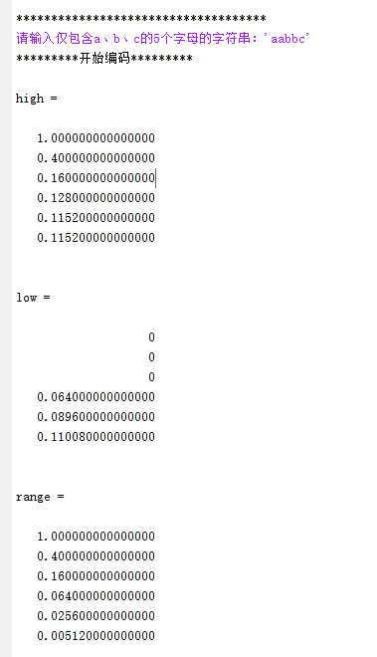

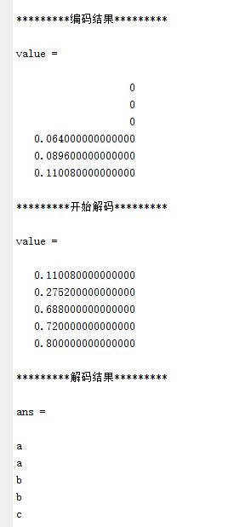

如图：实验结果和实验内容中给出的介绍一致；

- 实验总结
通过本次实验，我学习了数字图像处理中，图像编码与压缩的相关算法，并使用Matlab进行编程，实现了算术编码的压缩和解码算法。对图像编码与压缩有了更加具体实在的理解。

